Дата: 18.11.2022

Урок: основи здоров’я

Клас: 9-Б

Вчитель: Андрєєва Ж.В.

Тема: ***«Особиста гігієна»***

Мета: - ознайомити зі складовими особистої гігієни; - систематизувати знання про гігієнічні процедури; - розвивати вміння планувати свою діяльність, ураховуючи аналіз можливостей і обставин; - виховувати свідому потребу в дотриманні принципів здорового способу життя.

Наука гігієна вивчає вплив довкілля на організм людини і розробляє норми, правила та рекомендації, які допомагають зменшити дію негативних чинників довкілля на здоров’я. Існують заходи громадської і особистої гігієни.

Заходи громадської гігієни спрямовані на збереження здоров’я населення. До них належать: державний контроль за якістю продуктів, ветеринарний контроль, санітарний контроль лікарень, закладів громадського харчування, навчальних закладів тощо.

Особиста гігієна спрямована на збереження і зміцнення індивідуального здоров’я. Серед її складових — гігієна органів слуху, зору, гігієна порожнини рота, гігієна шкіри, волосся, а також гігієна одягу, взуття, житла, гігієна харчування.

Піраміда особистої гігієни містить рекомендації щодо частоти виконання гігієнічних процедур. Ознайомтеся з нею (мал. 16).

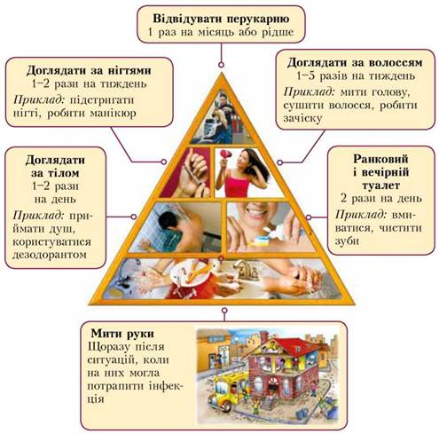

**Мал. 16. Піраміда особистої гігієни**

**Гігієна харчування**

Харчові інфекції є небезпечними для здоров’я людини. Відомо, що тяжкі захворювання, у тому числі рак, артрит і неврологічні розлади, можуть бути спричинені забрудненою їжею чи водою. Нижче прочитайте принципи безпечного харчування, розроблені Всесвітньою організацією охорони здоров’я (ВООЗ).

***1. Підтримувати чистоту***

* *Мити руки перед контактом із продуктами харчування, а також у процесі їх приготування.*
* *Мити руки після відвідування туалету.*
* *Мити і дезінфікувати поверхні та кухонне обладнання.*
* *Захищати зону кухні від комах, паразитів та інших тварин.*

***2. Відокремлювати сире від готового***

* *Відокремлювати сире м’ясо, птицю та морепродукти від інших продуктів харчування.*
* *Використовувати окреме обладнання (зокрема ножі та дошки) для роботи з сирими продуктами.*
* *Зберігати продукти в контейнерах, щоб уникнути контакту сирих продуктів з готовими.*

***3. Здійснювати ретельну теплову обробку продуктів***

* *Здійснювати ретельну теплову обробку, особливо під час приготування м’яса, птиці, яєць і морепродуктів.*
* *Доводити супи і страви з тушкованих продуктів до кипіння, щоб переконатися, що вони досягли температури 70 °С.*

***4. Зберігати продукти при безпечній температурі***

* *Не залишати готові продукти при кімнатній температурі більш як 2 години.*
* *Зберігати в холодильнику готові страви і продукти, які швидко псуються.*
* *Не зберігати продукти харчування занадто довго навіть у холодильнику.*
* *Не розморожувати заморожені продукти при кімнатній температурі.*

***5. Використовувати чисту воду і чисту харчову сировину***

* *Використовувати чисту воду або додатково очищувати воду, щоб зробити її безпечною.*
* *Обирати свіжі та безпечні продукти і продукти, що пройшли обробку (наприклад, пастеризоване молоко).*

**Як обирати засоби особистої гігієни**

* Обираючи засоби гігієни, дехто насамперед звертає увагу на позначки «для жінок» або «для чоловіків». Та якщо не брати до уваги аромат (жіночі засоби зазвичай мають квіткові аромати, а чоловічі - переважно свіжі та різкі), то особливої різниці між ними не існує. Часто це є маркетинговим прийомом, який змушує сім’ї витрачати більше коштів на придбання засобів особистої гігієни.
* А от на що справді слід звертати увагу, то це на склад продукту і термін його зберігання. Пам’ятайте, що на кожному косметичному засобі мають бути такі позначки (мал. 17):
* **Знак «Термін придатності»** — означає кінцевий термін придатності косметичного засобу після відкриття упаковки.
* **Термін придатності** — встановлюється виробником на підставі відповідних чинних нормативних документів із зазначенням встановлених умов зберігання.
* **Знак «Продукт не проходив тестування на тваринах»** — ним позначається продукція, що не проходила тестування на тваринах.
* **Національний та європейський знаки оцінювання відповідності** — позначається відповідність вимогам усіх обов’язкових в Україні та в Європейському Союзі регламентів і стандартів.
* 

**Мал. 17**

Проаналізуйте маркування усіх засобів гігієни, якими ви користуєтеся. Зробіть висновки.

**Домашнє завдання** (на вибір):

1. Намалювати плакат, який закликає дотримуватись правил особистої гігієни.

2. Підготувати рекламу одного з засобів особистої гігієни, який підходить саме вам.

3. Виконати дослідницький проект « Обери правильну зубну пасту та щітку».

**Зворотній зв’язок**: Human або електронна адреса zhannaandreeva95@ukr.net